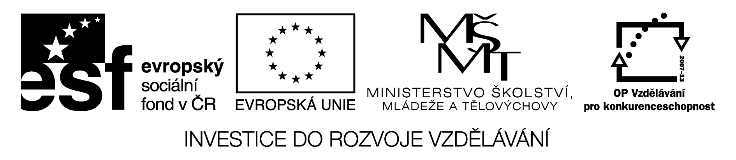

ZŠ GRŰNWALDOVA, ČESKÉ BUDĚJOVICE
Mgr. Šárka Zaimlová
Pořadové číslo projektu: CZ.1.07/1.4.00/21.1636
Šablona: III/2 Inovace a zkvalitnění výuky prostřednictvím ICT

Téma: Finanční gramotnost pro 7. r. ZŠ
Název: Opakování dělby práce
Předmět: FinGr
Ročník: 7.r.ZŠ
Číslo DUMu: VY_32_INOVACE_FG_1_15
Datum vytvoření: 15. 11. 2012

OPAKOVÁNÍ DĚLBY PRÁCE - test Jméno:______________________________
- Vysvětli pojmy vztahující se k dělbě práce:
  - Odlišné předpoklady: ______________________________________________________________________________________________________________________________________________________________________________________
  - Vyšší produktivita: ______________________________________________________________________________________________________________________________________________________________________________________
- Doplň tabulku:
Země (v Evropě) | Produkt

- Vypiš zápory dělby práce:
  - ___________________________________
  - ___________________________________
  - ___________________________________
  - ___________________________________
- Spoj k sobě:
  - Vývoz saldo
  - Dovoz export
  - Bilance import
- Vysvětli pojem „kladná bilance“ v zahraničním obchodě: _______________________________________________________________________________
- Napiš:
  - Jeden z produktů, který ČR nejvíce vyvezla: ______________________________________
  - Jeden z produktů, který ČR nejméně dovezla: ____________________________________
- Barevně spoj výrazy, které k sobě patří:
Zhodnocení měny Znehodnocení měny Měna posiluje
Měna oslabuje Devalvace Revalvace
Zvýhodněný vývoz Zvýhodněný dovoz

OPAKOVÁNÍ DĚLBY PRÁCE - test ŘEŠENÍ
- Vysvětli pojmy vztahující se k dělbě práce:
  - Odlišné předpoklady – dané geneticky, tradicí nebo přírodními podmínkami 1b.
  - Vyšší produktivita – specializace na 1 činnost = vyšší produktivita 1b.
- Doplň tabulku:
Země (v Evropě) | Produkt
Španělsko | Pomeranče, rajčata
Francie | Víno
Belgie | Pralinky
Švýcarsko | Hodinky
Řecko | Olivový olej
10b.
- Vypiš zápory dělby práce:
  - ZÁVISLOST OSTATNÍCH ÚČASTNÍKŮ NA DRUHÝCH 1b.
  - NIŽŠÍ KVALIFIKACE 1b.
  - MYŠLENKOVÉ OTUPĚNÍ A NUDA 1b.
  - STEREOTYP 1b.
- Spoj k sobě:
  - Vývoz saldo 1b.
  - Dovoz export 1b.
  - Bilance import 1b.
- Vysvětli pojem „kladná bilance“ v zahraničním obchodě:
ZEMĚ VÍCE VYVEZLA NEŽ DOVEZLA 1b.
- Napiš:
  - Jeden z produktů, který ČR nejvíce vyvezla: MOTOROVÁ VOZIDLA, STOROJE, POČÍTAČE 1b.
  - Jeden z produktů, který ČR nejméně dovezla:RYBY, LESNICTVÍ, TABÁKOVÉ VÝROBKY 1b.
- Barevně spoj výrazy, které k sobě patří:
Zhodnocení měny Znehodnocení měny Měna posiluje
Měna oslabuje Devalvace Revalvace
Zvýhodněný vývoz Zvýhodněný dovoz 8b.

30b. – 24b. = 1
23b. – 18b. = 2
17b. – 12b. = 3
11b. – 6b. = 4
5b. – 0b. = 5

Citace:

Ve výukovém materiálu jsou použity autorské texty.
Zpracováno v programu Microsoft Word 2010.

Anotace a metodika:

Test – dělba práce: doplňování textu, tabulky, spojování správných výrazů - obsahuje zadání, řešení i bodování.

